高考化学Ⅱ卷实验定量测定计算题练习
1．【2017新课标2卷】（14分）
水泥是重要的建筑材料。水泥熟料的主要成分为CaO、SiO₂，并含有一定量的铁、铝和镁等金属的氧化物。实验室测定水泥样品中钙含量的过程如图所示：
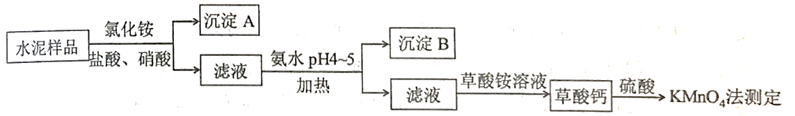
回答下列问题：
（1）在分解水泥样品过程中，以盐酸为溶剂，氯化铵为助溶剂，还需加入几滴硝酸。加入硝酸的目的是__________，还可使用___________代替硝酸。
（2）沉淀A的主要成分是_______，其不溶于强酸但可与一种弱酸反应，该反应的化学方程式为__________。
（3）加氨水过程中加热的目的是_______。沉淀B的主要成分为_________、________（写化学式）。
（4）草酸钙沉淀经稀H₂SO₄处理后，用KMnO₄标准溶液滴定，通过测定草酸的量可间接获知钙的含量，滴定反应为： MnO₄⁻+H⁺+H₂C₂O₄→Mn²⁺+CO₂+H₂O。实验中称取0.400 g水泥样品，滴定时消耗了0.0500 mol·L⁻¹的KMnO₄溶液36.00 mL，则该水泥样品中钙的质量分数为______________。
【答案】（1）将样品中可能存在的Fe²⁺氧化为Fe³⁺ H₂O₂
（2）SiO₂ (或H₂SiO₃) SiO₂+4HF=SiF₄↑+2H₂O（或H₂SiO₃+4HF= SiF₄↑+3H₂O）
（3）防止胶体生成，易沉淀分离 Fe(OH)₃ Al(OH)₃
（4）45.0%
2．[2019天津] 环己烯是重要的化工原料。其实验室制备流程如下：
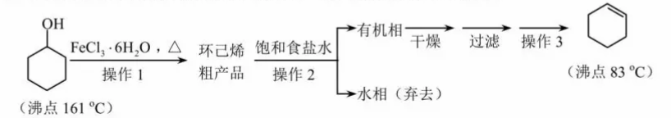
回答下列问题：
Ⅰ．环己烯的制备与提纯
（1）原料环己醇中若含苯酚杂质，检验试剂为____________，现象为__________________。
（2）操作1的装置如图所示（加热和夹持装置已略去）。
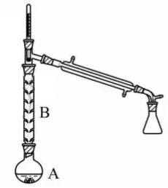
①烧瓶A中进行的可逆反应化学方程式为_________________________________，浓硫酸也可作该反应的催化剂，选择FeCl₃ ▪6H₂O而不用浓硫酸的原因为________________________（填序号）。
a．浓硫酸易使原料炭化并产生SO₂
b．FeCl₃ ▪6H₂O污染小、可循环使用，符合绿色化学理念
c．同等条件下，用FeCl₃ ▪6H₂O比浓硫酸的平衡转化率高
②仪器B的作用为____________。
（3）操作2用到的玻璃仪器是____________。
（4）将操作3（蒸馏）的步骤补齐：安装蒸馏装置，加入待蒸馏的物质和沸石，____________，弃去前馏分，收集83℃的馏分。
Ⅱ．环己烯含量的测定
在一定条件下，向a g环己烯样品中加入定量制得的b mol Br₂，与环己烯充分反应后，剩余的Br₂与足量KI作用生成I₂，用c mol▪L⁻¹的Na₂S₂O₃标准溶液滴定，终点时消耗Na₂S₂O₃标准溶液v mL（以上数据均已扣除干扰因素）。
测定过程中，发生的反应如下：
- 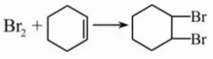
- Br₂＋2KI＝I₂＋2KBr
③ I₂＋2Na₂S₂O₃＝2NaI＋Na₂S₄O₆
（5）滴定所用指示剂为____________。样品中环己烯的质量分数为____________（用字母表示）。
（6）下列情况会导致测定结果偏低的是____________（填序号）。
a．样品中含有苯酚杂质
b．在测定过程中部分环己烯挥发
c． Na₂S₂O₃标准溶液部分被氧化
【答案】（1）FeCl₃溶液 溶液显紫色
（2）①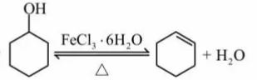 a、b
②减少环己醇蒸出
（3）分液漏斗、烧杯
（4）通冷凝水，加热
（5）淀粉溶液
（6）b、c
3．[2018新课标Ⅲ卷] 硫代硫酸钠晶体（Na₂S₂O₃·5H₂O，M=248 g·mol⁻¹）可用作定影剂、还原剂。回答下列问题：
（1）已知：K_{sp}(BaSO₄)=1.1×10⁻¹⁰，K_{sp}(BaS₂O₃)=4.1×10⁻⁵。市售硫代硫酸钠中常含有硫酸根杂质，选用下列试剂设计实验方案进行检验：
试剂：稀盐酸、稀H₂SO₄、BaCl₂溶液、Na₂CO₃溶液、H₂O₂溶液
实验步骤 | 现象
①取少量样品，加入除氧蒸馏水 | ②固体完全溶解得无色澄清溶液
③___________ | ④___________，有刺激性气体产生
⑤静置，___________ | ⑥___________
（2）利用K₂Cr₂O₇标准溶液定量测定硫代硫酸钠的纯度。测定步骤如下：
①溶液配制：称取1.2000 g某硫代硫酸钠晶体样品，用新煮沸并冷却的蒸馏水在__________中溶解，完全溶解后，全部转移至100 mL的_________中，加蒸馏水至____________。
②滴定：取0.00950 mol·L⁻¹的K₂Cr₂O₇标准溶液20.00 mL，硫酸酸化后加入过量KI，发生反应： Cr₂O₇²⁻+6I⁻+14H⁺3I₂+2Cr³⁺+7H₂O。然后用硫代硫酸钠样品溶液滴定至淡黄绿色，发生反应：I₂+2S₂O₃²⁻S₄O₆²⁻+2I⁻。加入淀粉溶液作为指示剂，继续滴定，当溶液__________，即为终点。平行滴定3次，样品溶液的平均用量为24.80 mL，则样品纯度为_________%（保留1位小数）。
【答案】（1）③加入过量稀盐酸 ④出现乳黄色浑浊
⑤（吸）取上层清液，滴入BaCl₂溶液 ⑥产生白色沉淀
（2）①烧杯 容量瓶 刻度
②蓝色褪去 95.0
4．三氯氧磷(POCl₃)是一种工业化工原料，为无色透明的带刺激性臭味的液体。某化学小组采用PCl₃氧化法制备POCl₃。
已知：在潮湿空气中二者均极易水解而剧烈“发烟”。POCl₃的熔点为2 ℃，沸点为105.3 ℃。回答下列问题：
Ⅰ.制备PCl₃(如图)
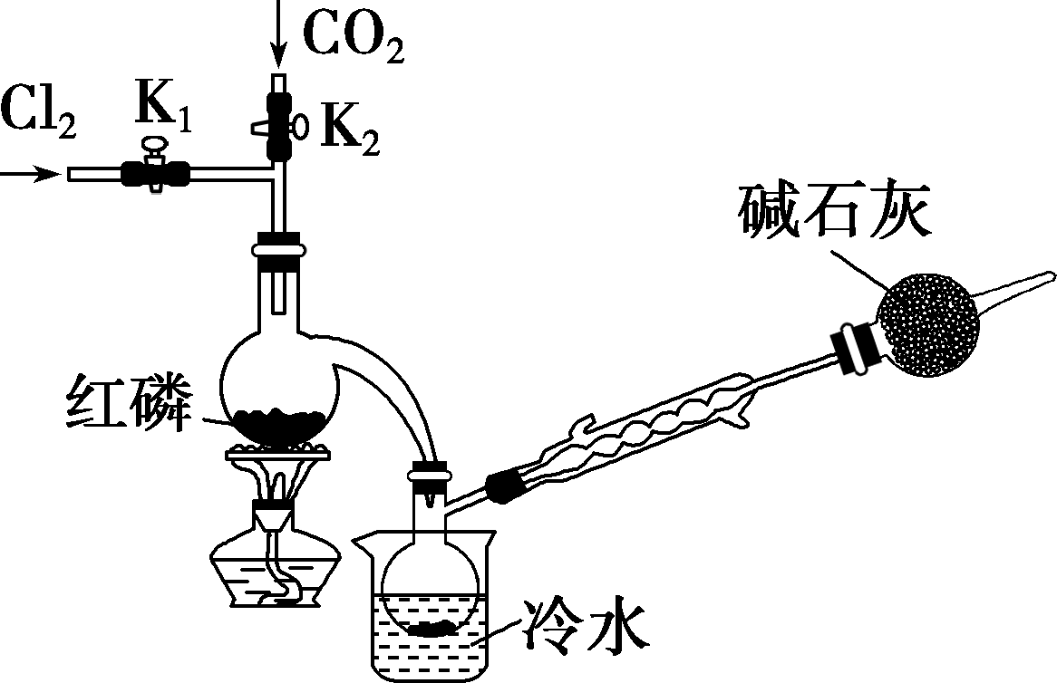
（1）检查装置气密性并装入药品后，先关闭K₁，打开K₂通入干燥的CO₂，一段时间后，关闭K₂，加热曲颈瓶的同时打开K₁通入干燥氯气，反应立即进行。通入干燥CO₂的作用是___________________。
Ⅱ.制备POCl₃(如图)
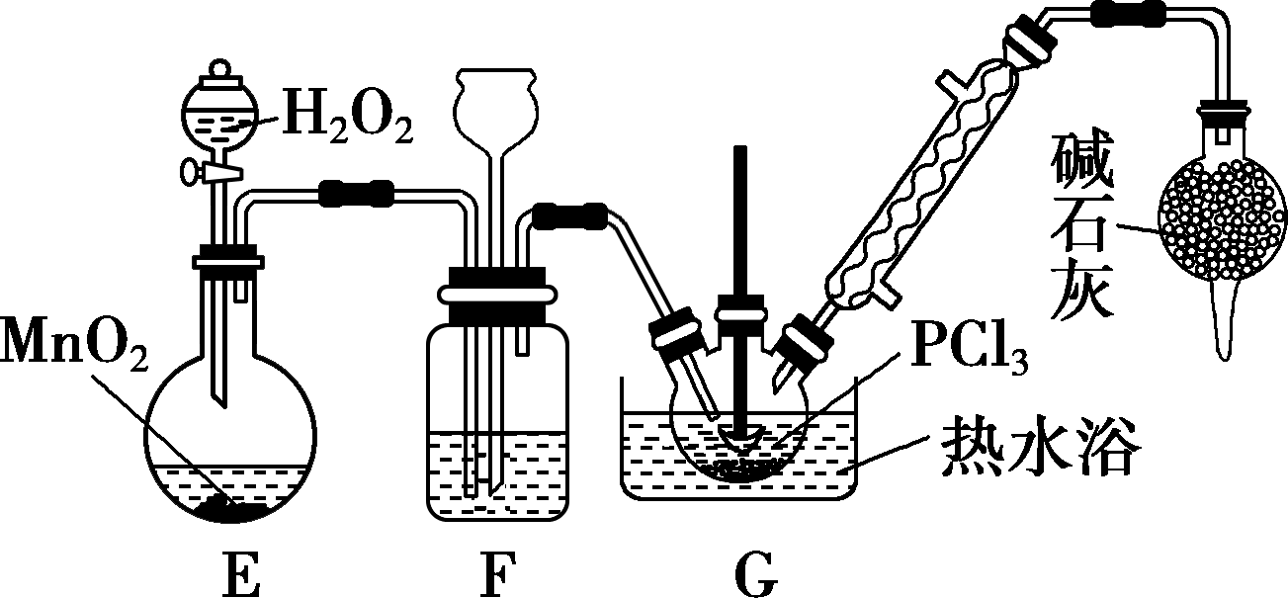
（2）装置G中发生反应的化学方程式为______________________________________。
（3）装置F的作用除观察O₂的流速之外，还有_______________________________。
Ⅲ.测定POCl₃含量
实验制得的POCl₃中常含有PCl₃杂质，通过下面方法可测定产品的纯度：
①快速称取5.000 g产品，加水反应后配成250 mL溶液；
②取以上溶液25.00 mL，向其中加入10.00 mL 0.100 0 mol·L^{－1}碘水(足量)，充分反应；
③向②所得溶液中加入几滴淀粉溶液，用0.100 0 mol·L^{－1}的Na₂S₂O₃溶液滴定；
④重复②、③操作，平均消耗0.100 0 mol·L^{－1} Na₂S₂O₃溶液12.00 mL。
已知：H₃PO₃＋I₂＋H₂O===H₃PO₄＋2HI；I₂＋2Na₂S₂O₃===2NaI＋Na₂S₄O₆。
（4）滴定至终点的现象是______________________________________________。
（5）该产品的纯度为________。
[已知：M(PCl₃)＝137.5 g·mol^{－1}，M(POCl₃)＝153.5 g·mol^{－1}]
【答案】Ⅰ.（1）排尽装置中的空气，防止红磷被氧气氧化并防止生成的PCl₃与空气中的O₂和水反应(答案合理即可)
Ⅱ.（2）2PCl₃＋O₂2POCl₃
（3）平衡气压，干燥氧气
Ⅲ.（4）滴入最后一滴Na₂S₂O₃标准液时，溶液由蓝色变为无色，且半分钟内不变色
（5）89.0%

